Załącznik Nr 1 Zapytania ofertowego AG.2600.5.2024

Zakup zamykanej metalowej szafy aktowej zgodnie z wymiarami i szacunkowym projektem przedstawionym poniżej:
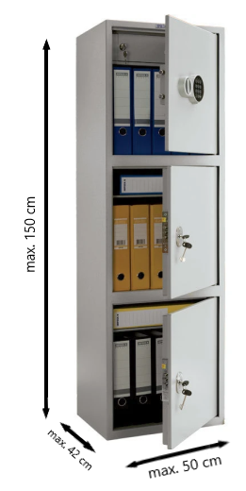 | Wysokość | od 130 cm do max. 150 cm
 | Szerokość | od 45 cm do max. 50 cm
 | Głębokość | max. do 42 cm
 | Ilość półek | 3
 | Cena netto
 | VAT
 | Cena brutto

